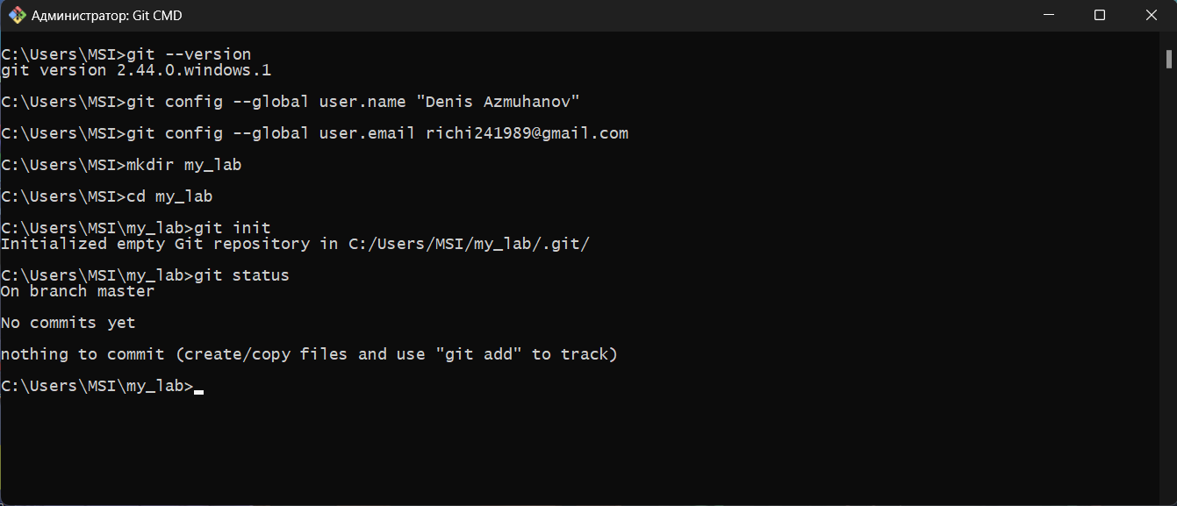**Рисунок 1. Первый этап**

**Первый этап:**

— Просмотр установленной версии Git (git –version)

— Настройка пользователя (git config --global user.name; git config --

global user.email)

— Создание репозитория (mkdir – создание папки, cd – переход в

папку)

— Создание git-репозиторий – директорию.git (git init)

— Просмотр статуса репозитория (git status)

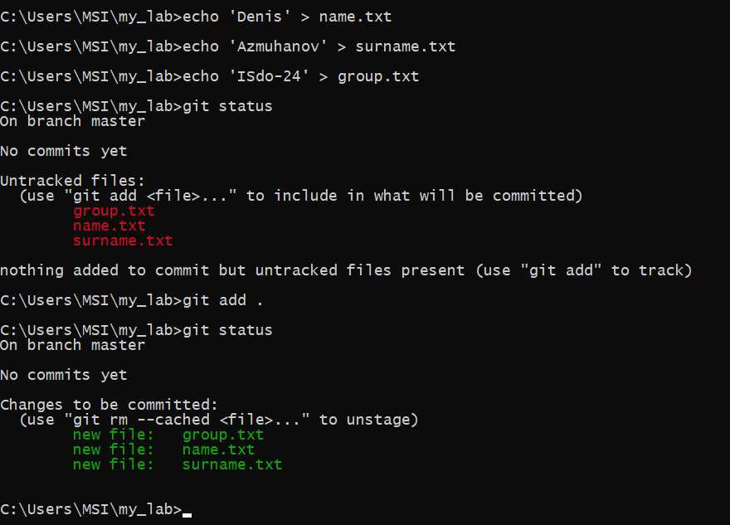

**Рисунок 2. Второй этап**

**Второй этап:**

**— Создание в папке несколько файлов (echo)**

**— Просмотр статуса репозитория (git status)**

**— Добавление файлов в репозиторий (git add .)**

**— Просмотр статуса репозитория (git status)**

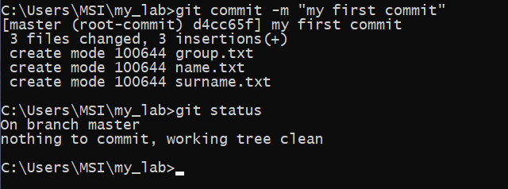

Рисунок 3. Третий этап

**Третий этап:**

— Фиксация изменений (git commit -m)

— Просмотр статуса репозитория (git status)

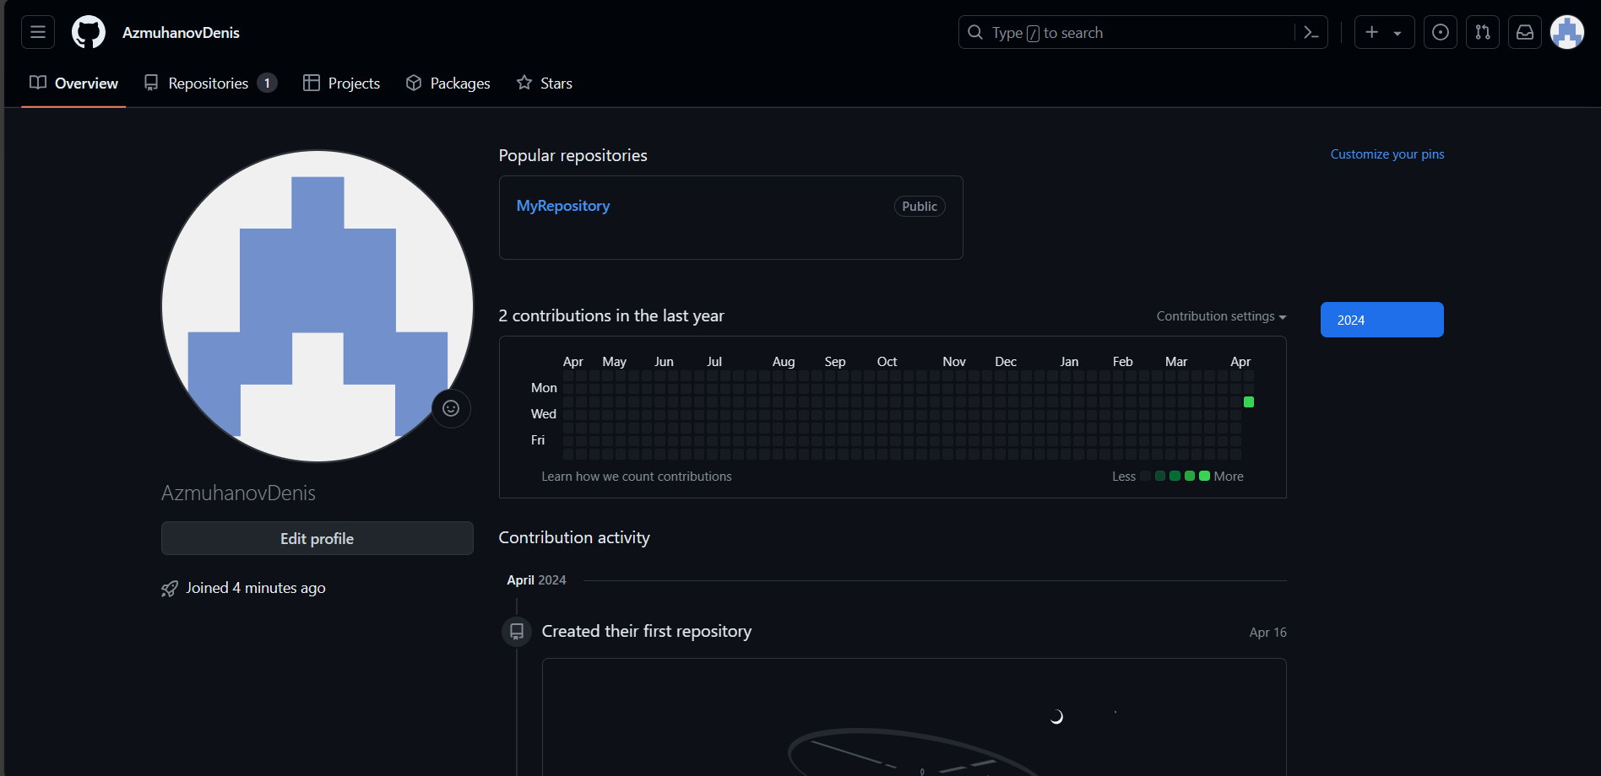

Рисунок 4. Четветрый этап

**Четвёртый этап:**

— Регистрация нового аккаунта на GitHub

— Создание новый репозиторий на Github.com

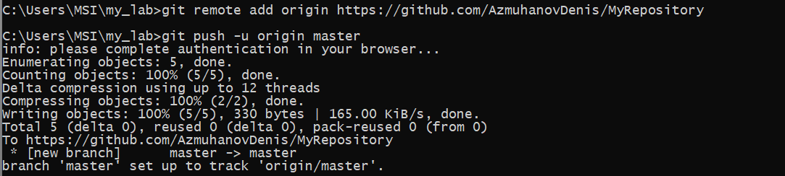

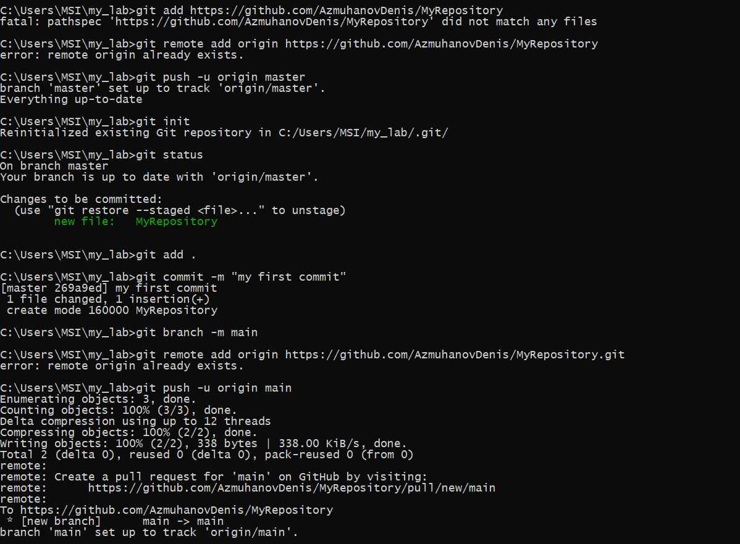

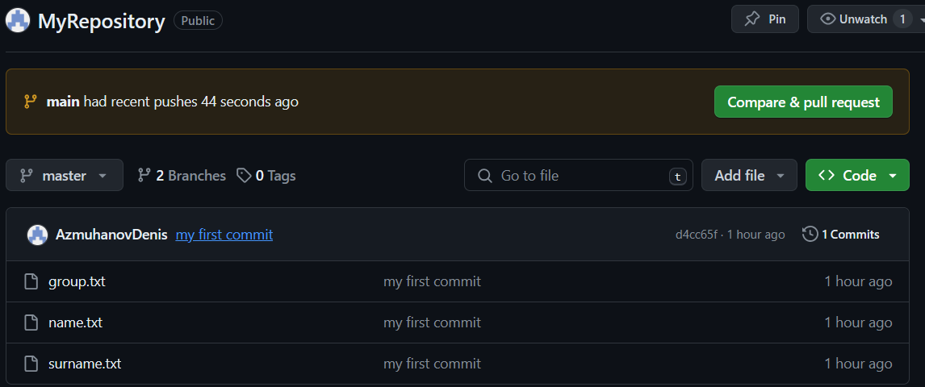

Рисунок 5. Пятый этап

**Пятый этап:**

— Подключение к удаленному репозиторию (git remote add origin)

— Отправка изменений на сервер (git push -u origin master)

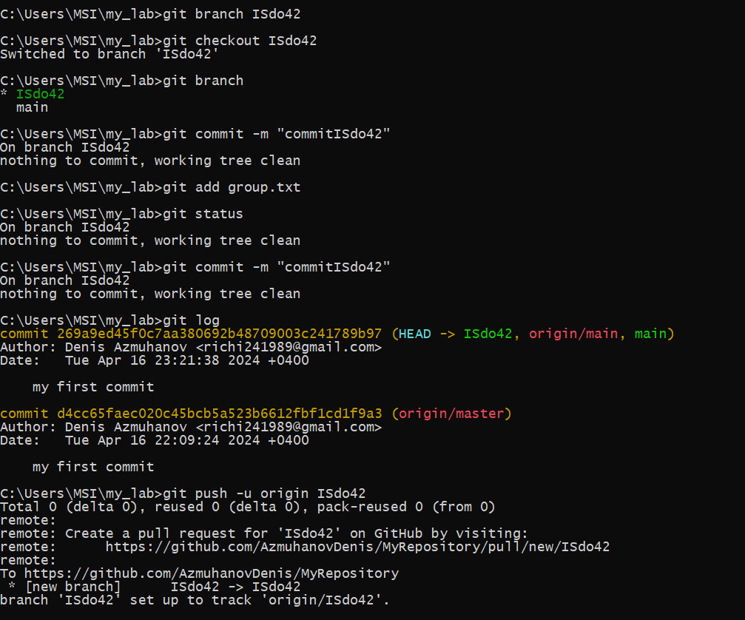

Рисунок 6. Шестой этап

**Шестой этап:**

— Создание новой ветки (git branch)

— Переключение на ветку (git checkout)

— Создание коммита (git commit -m)

— Получение ошибки

— Просмотр истории локальных коммитов (git log)

— Отправка изменений на сервер в ветку

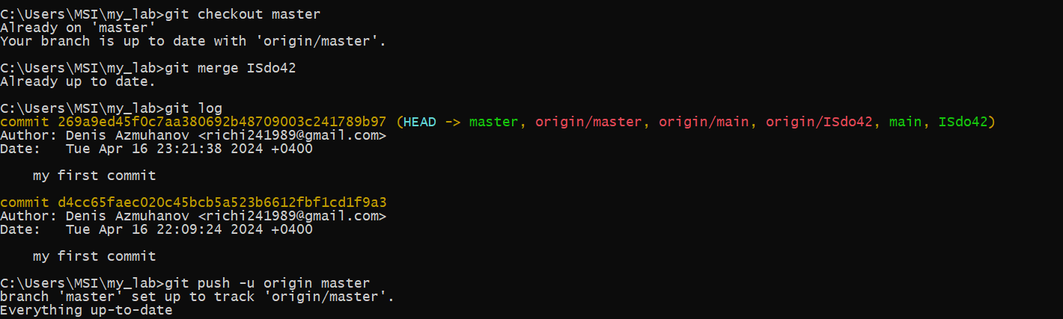

Рисунок 7. Седьмой этап

**Седьмой этап:**

— Переключение на ветку master (git checkout master)

— Проводим слияние другой ветки с текущей веткой (git merge)

— Просмотр истории локальных коммитов

— Отправка изменений на сервер